SPLETNE POVEZAVE DO KULTURNIH VSEBIN
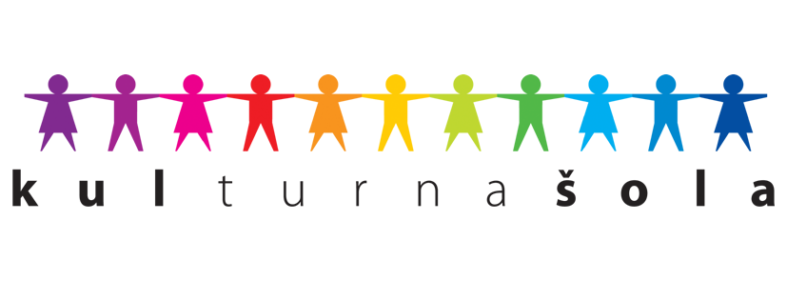
Za vse tiste učence in starše, ki ste »odvisni« od branja, filmov, plesa, gledališča, glasbe, skratka z eno besedo – kulture, vabimo, da si ogledate ponudbo kulturnih vsebin, natečajev in raznih predstavitev, ki jih bomo za vas pripravljali v času izobraževanja na daljavo, pa tudi potem, ko se vrnemo nazaj v šolske klopi. Vsebine bodo dostopne na tej spletni strani pod Kulturna šola na daljavo.
Upam, da boste našli kaj zanimivega in poučnega.
Koordinatorica kulturno-umetnostne vzgoje na šoli: Hermina Videnič

